**REQUERIMENTO Nº**

**REQUEIRO À MESA,** ouvido o Egrégio Plenário na forma regimental, digne-se oficiar a **Exma. Senhora Prefeita Municipal de Tatuí,** através do setor competente da municipalidade que informe a essa Casa de Leis, se já foi um estudo pela Administração do Município para viabilizar os reparos e reformas das coberturas, bancos e as estruturas dos pontos de ônibus da cidade.

**J U S T I F I C A T I V A**

O presente pedido visa atender as constantes solicitações feitas pelos munícipes, no qual os mesmos solicitam para que apurem com mais severidade e urgência a viabilização das reformas dos pontos de ônibus, que segundo os relatos dos mesmos passam por situações desagradáveis em dias de sol e chuva, ou quando precisam se sentar.

**Sala das Sessões “Ver. Rafael Orsi Filho”, 26 de Fevereiro de 2018.**

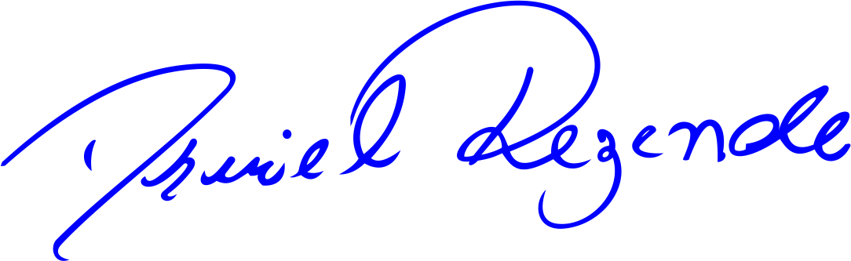

**DANIEL ALMEIDA REZENDE**

**Vereador**